Tulkojums no angļu valodas

EK atbilstības deklarācija

Ar šo mēs paziņojam, ka iekārta :
Modelis:

Sērijas numurs:

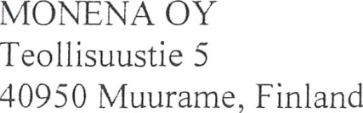
Ražotājs :

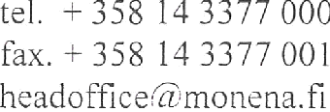

Atbilst šādām direktīvām:

2006/42/E C iekārtu direktīvas atbildtība
2006/95 /EC zemsprieguma direktīvas atbilstība
2004/108/EC elektromagnētiskās savienojamības direktīvas atbilstība

Īpaši piemērojamie saskaņotie standarti:

SFS-EN ISO 12100 iekārtu drošības standarts
SFS-EN 60 204 osa 1 elektroaprīkojuma drošības standarts
SFS-EN 60 439 osa 1+A 1 zemsprieguma komutācijas un vadības bloku
salikšanas standarts

paraksts datums

Jukka Valkonen Ražošanas vadītājs

